Escola Municipal de Educação Básica Alfredo Gomes. Catanduvas, 2020.
Diretora: Ivania Nora
Assessora Técnica Pedagógica: Simone Carl
Assessora Técnica Administrativa: Tania Nunes
Professor: Celso Luiz Alberti Jr.
Turma: 5º ano vespertino

Matéria: Ciências
Orientações importantes: os textos e atividades deverão, todos, serem copiados no caderno da respectiva matéria. Respeitando as mesmas regras da sala de aula quanto a cópia a lápis ou caneta. Fazer a data em que copiar a atividade.

Sistema muscular.
O nosso corpo é uma máquina complexa que apresenta diversos sistemas integrados trabalhando juntos para garantir a nossa sobrevivência. Dentre esses sistemas, destaca-se o muscular, que está relacionado com funções importantes do corpo. Confira algumas de suas principais funções:
- Garantem a movimentação do corpo.
- Promovem a estabilização das posições corporais.
- São responsáveis pela movimentação do sangue pelo organismo, dos alimentos pelo sistema digestório e da urina pelo sistema urinário.
- Garantem a realização dos movimentos respiratórios.
Então podemos compreender que nossos sistemas estão totalmente integrados, muscular, respiratório, digestório e circulatório, um depende do outro para manter nosso corpo saudável e funcionando perfeitamente.

Nossos músculos.
O corpo humano é formado por aproximadamente 600 músculos, que trabalham em conjunto com ossos, articulações e tendões para permitir que façamos diversos movimentos.
Eles são agrupados da seguinte forma: músculos da cabeça e do pescoço, músculos do tórax e abdômen, músculos dos membros superiores e músculos dos membros inferiores.
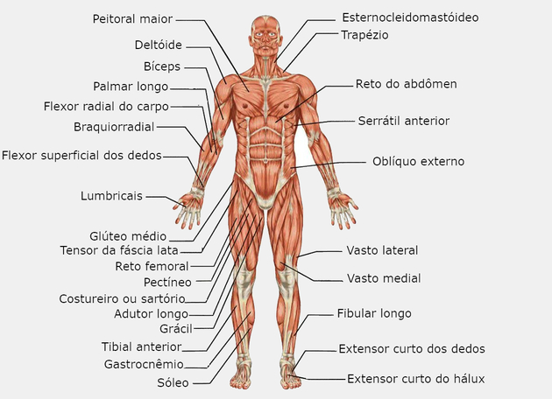
Atividade.
Depois de tudo o que vimos sobre alguns dos sistemas do nosso organismo, escreva com as suas palavras a relação entre o sistema muscular o os demais sistemas estudados até agora.

